Tourisme

Le Sancy (Puy-de-Dôme) brille aussi sous l'influence de l'été
Publié le 06/06/2022 à 08h00

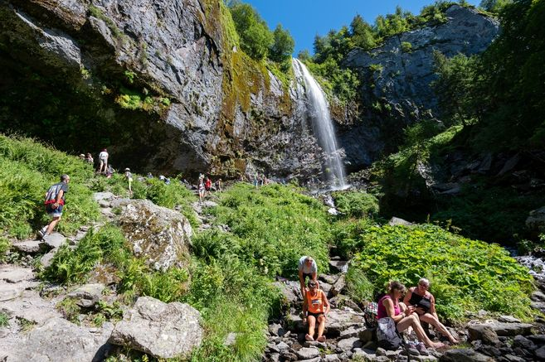
Grande cascade, pentes douces ou crêtes acérées : le Sancy offre l’écrin LINDAUE
L’Office de tourisme du Sancy (Puy-de-Dôme) vient de dévoiler sa saison estivale 2022. Avec peu de nouveautés, mais toujours autant de valeurs sûres. Les vacanciers ne s’y trompent pas et sont de plus en plus nombreux à venir profiter des joies de la moyenne montagne en été.
Ça leur pend au nez ! Vous allez voir que, bientôt, les caméras et les influenceuses vont débarquer pour tourner Les Marseillais dans le Sancy ou Les Ch’tis à Super Besse… Pourquoi pas Les Anges de la tyrolienne tant qu’on y est ? Ibiza ou Dubaï peuvent aller se rhabiller. Et si la vraie destination à la mode était dans le Puy-de-Dôme, et d’origine volcanique ?

Nature et grands espaces
Le massif du Sancy n’a pas besoin des influenceurs pour grignoter des parts sur le très concurrentiel marché du tourisme. De ses 1.886 mètres d’altitude, le puy de Sancy, point culminant d’Auvergne, ne regarde personne de haut : la force de ce joli coin du Puy-de-Dôme est de rester à hauteur d’hommes. Et d’offrir un formidable écrin aux vacanciers qui aiment la nature et les grands espaces. Entre ses crêtes acérées, ses vallées encaissées et sauvages et ses courbes paisibles qui accueillent plateaux d’estives et lacs de cratère.
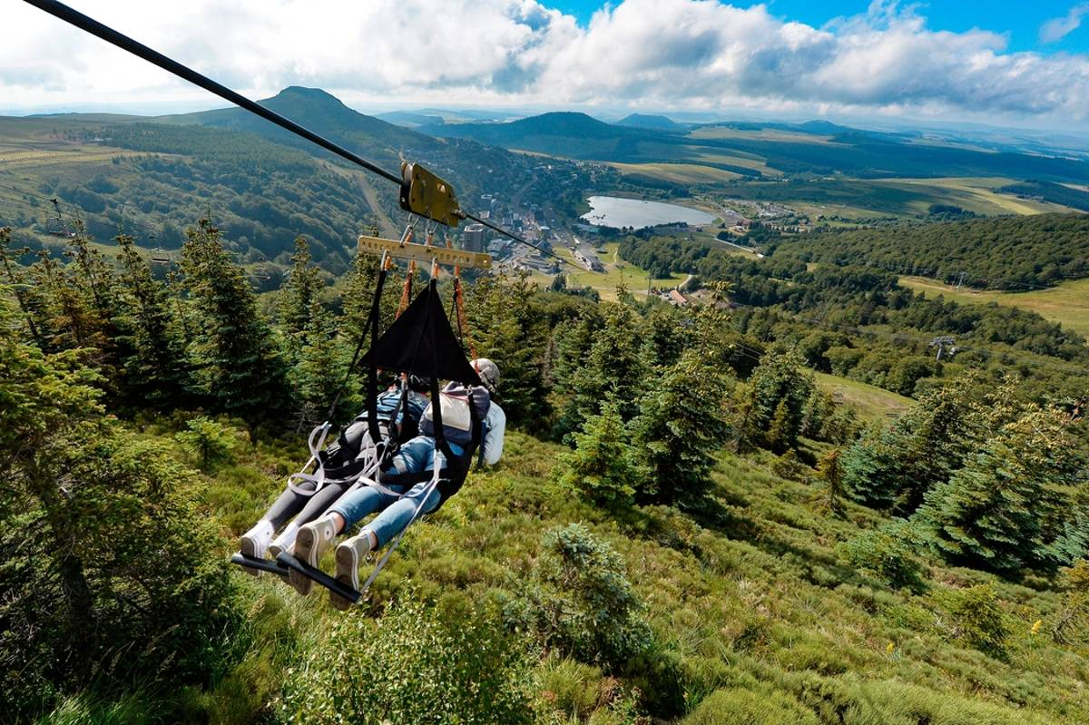La tyrolienne : sensations et panorama garantis !
Force est de constater qu’ils sont de plus en plus nombreux, chaque été, à s’offrir à ce Sancy gâté par la nature : en août dernier, le taux moyen de remplissage des hébergements était de 81 % ! La progression est continue depuis 2019, année de référence.
Le secteur du tourisme entend bien conserver ce braquet. Et pour viser les sommets, l’office de tourisme du Sancy vient de dévoiler les grandes lignes de sa saison estivale : « Nous partons sur une année normale, sans restrictions sanitaires, indique Luc Stelly, le directeur. Nous nous préparons donc à un très bel été dans le massif, avec de nombreuses animations. Entre l’absence de ponts et les élections, nous avons connu un petit creux entre Pâques et l’Ascension. Mais les chiffres de juin s’annoncent bons et ceux de juillet et d’août encore meilleurs. »

Au Mont-Dore
Au pied du Sancy, plusieurs activités sont devenues incontournables : la tyrolienne à virages, le Sancy park ou le téléphérique (qui fêtera ses 60 ans en grande pompe le 12 août).
La station du Mont-Dore complète cette offre avec la luge d’été, le bowling, la patinoire ou le funiculaire du Capucin. Au Capucin, justement, on retrouve le sylvatorium et Mont-Dore aventures qui, cette année, propose des balades en trottinette électrique et un Corde Gam: idéal pour travailler la cohésion avec ses parcours interactifs scénarisés.
Autre nouveauté, la nouvelle formule du Pass liberté : instauré l’été dernier, il évolue sous forme de packs pour s’adapter aux envies des utilisateurs.
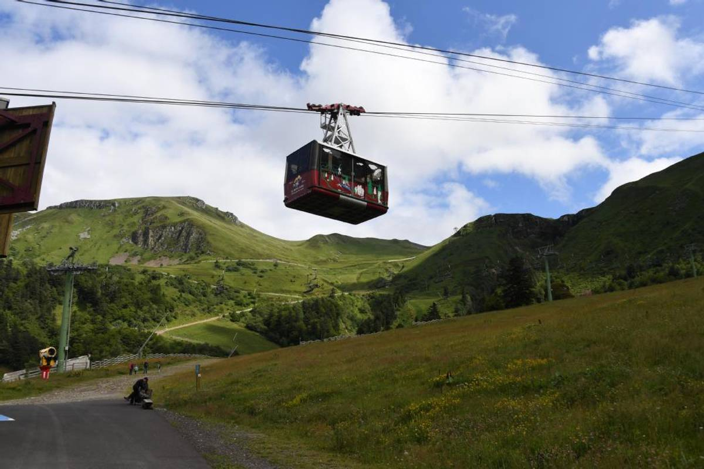Le téléphérique du Mont Dore fête ses 60 ans et ne pense pas à la retraite

À Super Besse
La station de ski sait parfaitement s’adapter à l’été en devenant un véritable parc de loisirs en pleine nature. Avec, entre autres, l’Xtrem Aventure de la Biche, la tyrolienne fantasticable, le VTT de descente, la luge d’été, la glisse sur herbe, le parc aventures ou l’escape game de la Perdrix.
L’espace aqualudique des Hermines proposera un nouveau parcours aquatique dédié aux plus jeunes (dès 4 ans) et de nouveaux itinéraires de randonnées ont été imaginés pour accéder au puy de Sancy. Là encore, le Pass loisirs évolue pour proposer un maximum d’activités.

Des randonnées pour tous les goûts
Les vacanciers ne viennent pas dans le Sancy uniquement pour transpirer dans la pente et faire le plein de sensations. D’ailleurs, parmi les activités proposées, la majorité est accessible au plus grand nombre.
Le Sancy tour, par exemple, élaboré avec les habitants, permet de mailler les vingt communes du territoire et de favoriser leur découverte : les circuits sont désormais parfaitement balisés, numériquement et sur le terrain.
Il existe également quatre « balades gaming » à La Bourboule, Murat-le-Quaire, Besse et Chastreix.
« Moi, c'est simple, tous mes gîtes sont complets ! » : les réservations estivales flambent en Auvergne
En fonction des réponses données sur votre téléphone, votre sortie sera plus ou moins longue : le tracé se rallonge un peu en cas de mauvaise réponse… Depuis cinq ans, toutes ces offres d’itinéraires sont recensées par l’application gratuite Sancy Explorer : 78.000 randonnées ont ainsi été téléchargées en 2021.
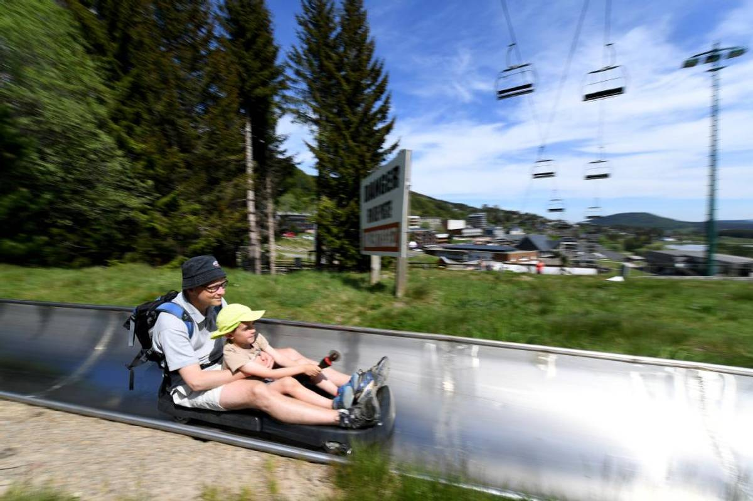Les joies de la luge, même en été !
Pavillon bleu. Sur les 419 plages labellisées Pavillon bleu en France, deux se situent dans le Sancy, au lac Chambon. Un gage de qualité touristique et environnementale.

Des instants zens ou gourmands
Le massif et ses paysages sont également propices à des activités encore plus méditatives. Plusieurs professionnels y sont installés et sont prêts pour accueillir les touristes. C’est le cas de l’Escale zen, à Chastreix (où Anita Thévenot propose des balades pieds nus, du yoga des cimes ou du yoga des champs, des stages de bien-être et des massages ayurvédiques), ou encore d’Émeline Leroy-Merlet, au Mont-Dore (spécialiste de la technique de libération des émotions basée sur les méridiens chinois, elle propose des séances thérapeutiques, des balades bien-être et des ateliers créatifs).
Enfin, le Sancy accueille de nombreux artisans du goût, comme la microbrasserie de la Banne (spécialisée dans la fermentation mixte et le vieillissement en barrique de bois) ou le Relais de la Toinette (qui vient d’ouvrir et qui est déjà répertorié par le guide Gault-et-Millau), à Murat-le-Quaire.
Pour les gourmands, la liste est longue. Tout ça pour dire, sans vouloir influencer quiconque, que le Sancy mérite le détour en été aussi…
Fabrice Mina

